**測試注意事項**

1. 首次使用此軟體需先安裝requirements.txt內所有套件、chromedriver，安裝步驟請詳閱後文教學
2. log及reports會存放在相對路徑的 -> st_automation\automation\automation\gui\functional
3. 測試完allure_reports資料夾下會有該次測試的cmd文字資訊檔可參考，測試完麻煩將此.txt檔放進測試資料夾內
4. 測試帳號及密碼請必須輸入正確，自動化無帳密錯誤的判斷，帳密錯誤需整個重來
5. 測試時，測試頁面需在最上層 (以防網頁進入停滯狀態，影響測試)
6. 當套件、模組有升級時，需重新執行environment.exe獲取新環境變數版本。若無更新只需在第一次使用自動化測試軟體前執行一次即可

**安裝requirements.txt套件教學**

* + - 1. 安裝Python3 -> 官網：<https://www.python.org/downloads/>
      2. 把requirements.txt放置桌面
      3. 開啟cmd
      4. 輸入 -> cd /d C:\Users\user\Desktop -> Enter
      5. 輸入 -> pip install –r requirements.txt -> Enter

**安裝Chromedriver教學**

安裝教學：<https://blog.csdn.net/LZQ_LZQ_/article/details/105490225>

備註：若Chrome有更新chromedriver通常也會不能使用，需要下載新版的driver

**測試前置**

1. 確認st_automation\automation\automation\gui\functional路徑下有無reports資料夾；reports資料夾內有無allure_reports、logs兩個資料夾，沒有的話麻煩請先創建。範例如下圖  
   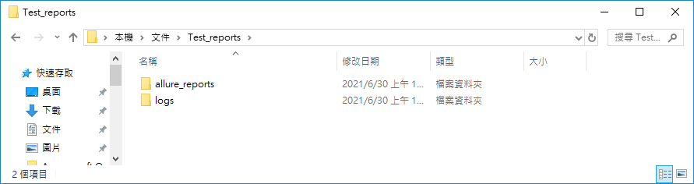
2. 測試前請先登入待會要使用的測試帳密，進入要測試的彩種玩法內先進行投注。  
   (每次測試前都要做這個前置，就算馬上要再執行同樣的彩種玩法測試也是)  
   理由：首次投注有可能會loading過久，會影響測試判斷
3. 測試時需全程錄影。錄影軟體：<https://www.apowersoft.tw/free-online-screen-recorder>
4. Telegram ID必須經過轉換，轉換步驟請詳閱後文教學。  
   (Telegram ID第一次使用時轉換即可，同帳號的ID不會改變)

**Environment操作教學**

environment.properties為測試系統環境變數，需放到測試報告資料夾內才會一併顯示。

* + - 1. 打開st_automation下的environment.exe
      2. 等待cmd跑出資料，如下圖

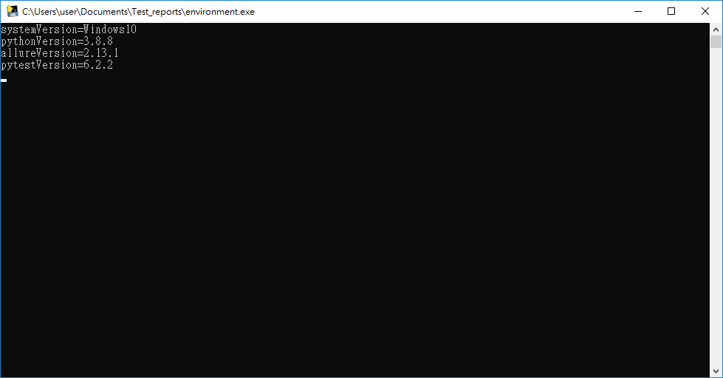

* + - 1. 創建一個.txt檔，將上面資料貼進txt檔內並儲存檔案
      2. 將檔名及副檔名一併更改成environment.properties
      3. 將environment.properties移至 -> st_automation
      4. 每次測試結束後，複製一個environment.properties至測試報告的資料夾內

**Telegram ID轉換教學:**

影片網址：<https://www.youtube.com/watch?v=M9IGRWFX_1w>

照著影片中01:45 ~ 03:50中的方式操作，即可取得Telegram ID

**觀看測試報告**

測試報告會產生至 -> st_automation\automation\gui\functional\reports\allure_reports

開啟測試報告步驟：

* + - 1. 開啟cmd
      2. 輸入 cd /d 玩法資料夾內 -> Enter
      3. 輸入 allure serve 資料夾名稱 -> Enter

P.S. 預設資料夾名稱格式為：日期_玩法_編號。例如：2021-06-21_玩法_2

P.S. 每次測試會產生新資料夾，測試完成後資料夾名稱可自行更改

**新建Telegram bot**

影片網址：<https://reurl.cc/MAjzoX>